Инструкция оплаты услуг ОАО «ДВК» в личном кабинете Сбербанк Онлайн.
Шаг 1. Зайдите на сайт www.sberbank.ru с любого компьютера или мобильного устройства и нажмите Вход в верхнем правом углу сайта или перейдите по ссылке.

Шаг 2. Оплата услуг ОАО «ДВК» в личном кабинете Сбербанк Онлайн.
1) Выберите раздел Платежи и переводы.
2) Выберете регион оплаты Нижегородская область
3) Далее в категории ЖКХ и домашний телефон,  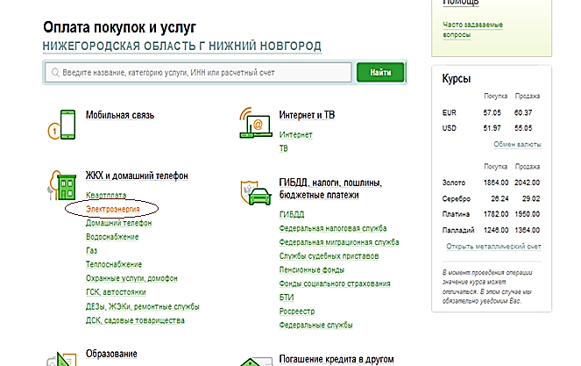  выберете раздел Водоснабжение | 4). Найдите поставщика ДВК
5) Выберите услугу, укажите карту, с которой необходимо произвести оплату и лицевой счет  Нажмите Продолжить | 6) Укажите сумму платежа  Нажмите Продолжить.
7) Проверьте реквизиты и необходимо платеж  Подтвердить по SMS | 8) Подтвердите платеж с помощью пароля, направленного на номер телефона, подключенного к Мобильному банку.

9) Ваш платеж проведен успешно. Вы можете распечатать чек, сохранить шаблон, повторить платеж или подключить оплату данного поставщика с помощью удобного сервиса Автоплатеж.

Узнать историю платежа и распечатать чек с отметкой об исполнении платежа.
1) В личном кабинете Сбербанк Онлайн на главной странице выберите История операций Сбербанк Онлайн.
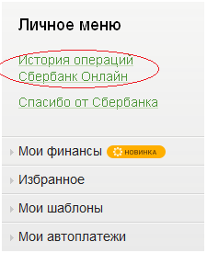

2) Вы можете использовать опцию Расширенный поиск для обнаружения необходимого платежа, используя фильтры: операции, списано с счета, период, сумма, валюта, статус. После установки фильтров нажмите Применить. Найдите интересующую вас операцию и кликните на строку.

3) Выбрав интересующую вас операцию, отобразиться платеж. Вы можете повторить данный платеж, распечатать чек или подключить удобный сервис Автоплатеж.

История совершения операций в Интернет-банке Сбербанк Онлайн хранится за все время использования Вами данной системы. Вы в любой момент времени можете найти любую операцию, совершенную в Сбербанк Онлайн и распечатать подтверждающий чек.

